**ASSUNTO :. INDICO PARA QUE O DEPARTAMENTO COMPETENTE, REALIZE OPERAÇÃO TAPA BURACOS NA RUA FERNANDO SIA, NO JARDIM NOSSA SENHORA APARECIDA.**

**DESPACHO:.**

**SALA DAS SESSÕES ____/____/_____**

**PRESIDENTE DA MESA**

**INDICAÇÃO , DE 2019**

**SENHOR PRESIDENTE,**

**SENHORES VEREADORES,**

INDICO ao Exmo. Senhor Prefeito Municipal, para que o departamento competente, que realize operação tapa buracos na Rua Fernando Sia, no Jardim Nossa Senhora Aparecida.

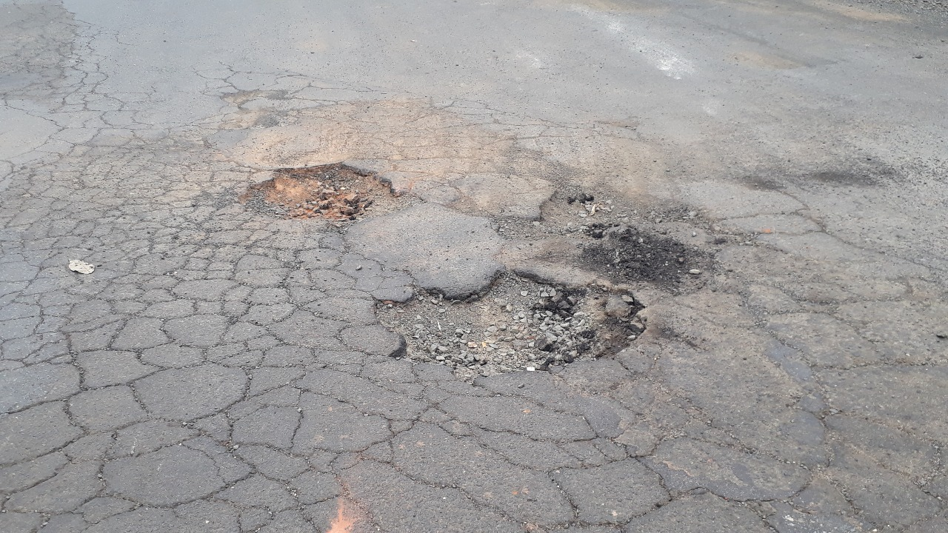

SALA DAS SESSÕES “VEREADOR SANTO RÓTOLLI”, aos 02 de maio de 2019

**VEREADOR LUIS ROBERTO TAVARES**